
МЧС РОССИИ  ГЛАВНОЕ УПРАВЛЕНИЕ  МИНИСТЕРСТВА РОССИЙСКОЙ ФЕДЕРАЦИИ  ПО ДЕЛАМ ГРАЖДАНСКОЙ ОБОРОНЫ,  ЧРЕЗВЫЧАЙНЫМ СИТУАЦИЯМ И ЛИКВИДАЦИИ ПОСЛЕДСТВИЙ СТИХИЙНЫХ БЕДСТВИЙ  ПО АЛТАЙСКОМУ КРАЮ  (Главное управление МЧС России по Алтайскому краю)  ул. Взлетная, 2и, г.Барнаул, 656006  Телефон: 54-06-28 Факс: 54-07-41 (код 385-2)  E-mail mchs@alregn.ru | Органам управления функциональных и территориальных подсистем  РСЧС Алтайского края  Главам администраций  муниципальных образований  Алтайского края  Начальникам подразделений ФПС  по Алтайскому краю  (согласно указателю рассылки)
08.07.2019 № 4034-1-15

Оперативное предупреждение об угрозе чрезвычайной ситуации
с 09 по 12 июля 2019 года
(при составлении предупреждения использована информация Алтайского центра по гидрометеорологии и мониторингу окружающей среды» - филиала Федерального государственного бюджетного учреждения "Западно-Сибирское управление по гидрометеорологии и мониторингу окружающей среды")

ШТОРМОВОЕ ПРЕДУПРЕЖДЕНИЕ № 10(дополнение)

В Алтайском крае в период с 09 по 12 июля местами в западных районах сохранится высокая пожароопасность (4 класс горимости), в Угловском районе сохранится, в Волчихинском и Локтевском районах ожидается чрезвычайная пожароопасность (5 класс горимости).

Рекомендованные превентивные мероприятия:

- оповестить администрации сельских поселений;
- определить для каждого населенного пункта, с учетом особенностей, метод и средства оповещения населения;
- перевести органы местного самоуправления в режим «повышенной готовности» или «режим ЧС» в зависимости от сложившейся обстановки;
- запретить проведение сельскохозяйственных палов, отжиг порубочных остатков в лесных массивах, сжигание травы и мусора;
- организовать проверку и готовность сил и средств к ликвидации возможных ЧС;
- провести инструктаж руководящего состава и лиц дежурно-диспетчерских служб по действиям в случае угрозы возникновения чрезвычайных ситуаций;
- спланировать мероприятия по эвакуации населения, в том числе экстренной эвакуации, а так же определить места эвакуации имущества граждан;
- установить шлагбаумы и аншлаги при въезде в лесную зону;
- определить порядок оповещения и действий граждан при переходе пожара на населенный пункт;
- уточнить наличие материальных и финансовых средств для ликвидации последствий возможных ЧС на территории края;
- уточнить информацию о наличии запасов медикаментов и средств оказания медицинской помощи в медицинских учреждениях;
- провести инструктаж руководящего состава и лиц дежурно-диспетчерских служб по действиям в случае угрозы возникновения чрезвычайных ситуаций;
- обо всех возникших нарушениях жизнедеятельности населения немедленно информировать оперативную дежурную смену ФКУ «ЦУКС ГУ МЧС России по Алтайскому краю» (тел.: 20-26-10 - ОДС ЦУКС, 55-43-96 – ОД ОУКС ККУ, телефон экстренных служб 01, 101, 112, тел. Горячей линии ГУ МЧС по Алтайскому краю 8-385-2-20-25-86, телефон доверия 8-385-2-65-82-19).

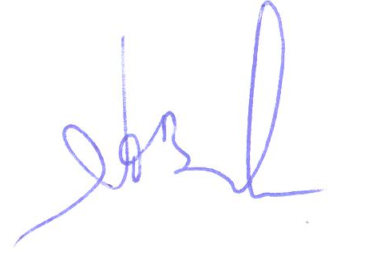
Начальник Главного управления А.В. Макаров

Т.Г. Попова
8 (3852) 202-614

